ĐẠI HỌC CẦN THƠ
TRƯỜNG CÔNG NGHỆ THÔNG TIN VÀ TRUYỀN THÔNG
KHOA CÔNG NGHỆ PHẦN MỀM



NIÊN LUẬN
NGÀNH KỸ THUẬT PHẦN MỀM

Đề tài
HỆ THỐNG HỖ TRỢ TÌM VIỆC LÀM, GỢI Ý VIỆC LÀM CHO SINH VIÊN THUỘC LĨNH VỰC CÔNG NGHỆ THÔNG TIN CÓ TÍCH HỢP MÁY HỌC

Sinh viên thực hiện
Đỗ Tấn Phát – B2203522
Châu Trọng Phúc – B2203523
Dương Nguyễn Tường Vân – B2203537

Cần Thơ, 09/2025

ĐẠI HỌC CẦN THƠ
TRƯỜNG CÔNG NGHỆ THÔNG TIN VÀ TRUYỀN THÔNG
KHOA CÔNG NGHỆ PHẦN MỀM


NIÊN LUẬN
NGÀNH KỸ THUẬT PHẦN MỀM

Đề tài
HỆ THỐNG HỖ TRỢ TÌM VIỆC LÀM, GỢI Ý VIỆC LÀM CHO SINH VIÊN THUỘC LĨNH VỰC CÔNG NGHỆ THÔNG TIN CÓ TÍCH HỢP MÁY HỌC

Người hướng dẫn Sinh viên thực hiện
TS. Nguyễn Công Danh Đỗ Tấn Phát – B2203522
Châu Trọng Phúc – B2203523
Dương Nguyễn Tường Vân – B2203537

Cần Thơ, 09/2025

LỜI CẢM ƠN

NHẬN XÉT CỦA GIÁO VIÊN HƯỚNG DẪN

NHẬN XÉT CỦA GIÁO VIÊN PHẢN BIỆN

MỤC LỤC

DANH MỤC HÌNH ẢNH

DANH MỤC BẢNG

TÓM TẮT
Bối cảnh: Trong bối cảnh thị trường lao động cạnh tranh và nhu cầu tìm việc ngày càng tăng, việc kết nối nhanh chóng giữa ứng viên và nhà tuyển dụng trở thành một yêu cầu thiết yếu. Nhiều nền tảng tìm kiếm việc làm hiện nay đã ra đời, tuy nhiên vẫn còn tồn tại những hạn chế như giao diện phức tạp, chức năng chưa thân thiện, hoặc chưa khai thác triệt để công nghệ gợi ý để cá nhân hóa trải nghiệm người dùng. Đây là lý do nhóm chúng tôi thực hiện và phát triển đề tài này.
Mục tiêu: Mục tiêu của niên luận là xây dựng một hệ thống website tìm kiếm việc làm thân thiện, trực quan, dễ sử dụng, đáp ứng nhu cầu của cả ứng viên và nhà tuyển dụng. Hệ thống cung cấp công cụ đăng tin, tìm kiếm và gợi ý việc làm đa tiêu chí, đồng thời hỗ trợ ứng viên tiếp cận nhanh chóng với các cơ hội nghề nghiệp phù hợp với chuyên ngành, kỹ năng và sở thích.
Phương pháp: Đề tài được thực hiện theo quy trình phát triển phần mềm, bao gồm các giai đoạn: thu thập yêu cầu, phân tích – thiết kế hệ thống, xây dựng và kiểm thử. Công nghệ sử dụng gồm Spring Boot và ReactJS để phát triển hệ thống web, kết hợp cơ sở dữ liệu MySQL để lưu trữ thông tin người dùng, công việc và hồ sơ ứng tuyển. Hệ thống gợi ý được triển khai dựa trên phương pháp lọc nội dung (Content-based Filtering), cho phép đưa ra các đề xuất cá nhân hóa cho từng ứng viên.
Kết quả: Hệ thống “Website tìm kiếm việc làm” đã được xây dựng với đầy đủ các chức năng cơ bản: quản lý tài khoản, đăng tin tuyển dụng, quản lý CV, tìm kiếm và lọc việc làm, gợi ý công việc, cùng với chức năng nhắn tin giữa ứng viên và nhà tuyển dụng. Các chức năng được kiểm thử và vận hành ổn định, giao diện trực quan và dễ sử dụng.
Kết luận: Với các chức năng đã phát triển, hệ thống cơ bản đáp ứng được mục tiêu đề ra, tạo cầu nối hiệu quả giữa ứng viên và nhà tuyển dụng. Việc áp dụng cơ chế gợi ý giúp nâng cao trải nghiệm cá nhân hóa, mang lại giá trị thực tiễn trong việc hỗ trợ tìm kiếm và tuyển dụng. Trong tương lai, hệ thống có thể mở rộng thêm các phương pháp gợi ý nâng cao và tích hợp ứng dụng di động để tăng tính tiện lợi.

ABSTRACT
Context: In the era of digital transformation, the demand for online job search platforms has significantly increased, especially for students, fresh graduates, and job seekers. Many existing platforms are either overloaded with unnecessary features or not user-friendly for individuals with limited technical knowledge. This situation motivates our team to research and develop a simple, accessible, and efficient job search website.
Objective: The main objective of this project is to build a user-friendly job search website that allows candidates to easily search and apply for jobs while enabling employers to post and manage job listings effectively. The system also aims to provide recommendation features to suggest suitable jobs for users.
Method: The project is carried out following the software development process, including the stages of requirements gathering, system analysis and design, implementation, and testing. The web system is developed using Spring Boot for the backend and ReactJS for the frontend, with MySQL as the database to store user information, job listings, and application records. The recommendation system is implemented based on the Content-based Filtering method, enabling personalized job suggestions for each candidate.
Result: The “Job Search Website” was successfully developed with complete core features for different user roles, including job seekers and employers. The recommendation system improves efficiency by suggesting relevant jobs, thereby saving time for users and increasing the chances of successful applications.
Conclusion: Based on the results, the developed system achieves the intended goals of usability, accessibility, and efficiency. The integration of the recommendation system enhances user experience and demonstrates the potential for future expansion and integration with advanced technologies.

BẢNG TRA CỨU THUẬT NGỮ

PHẦN GIỚI THIỆU
Với sự phát triển mạnh mẽ của công nghệ thông tin và xu hướng chuyển đổi số trong mọi lĩnh vực, nhu cầu nhân lực trong ngành CNTT ngày càng gia tăng, đặc biệt là đối với sinh viên chuẩn bị tốt nghiệp tại các trường đại học, cao đẳng. Từ thực trạng đó, việc kết nối sinh viên ngành CNTT với các doanh nghiệp tuyển dụng ngày càng trở thành một nhu cầu cấp thiết.
Tuy nhiên, các nền tảng tìm việc hiện nay chủ yếu dừng lại ở mức cung cấp thông tin chung, chưa thực sự cá nhân hóa và chưa hỗ trợ hiệu quả trong việc đề xuất vị trí phù hợp với kỹ năng, sở thích và định hướng nghề nghiệp của từng sinh viên. Điều này khiến quá trình tìm việc mất nhiều thời gian và chưa tối ưu, đồng thời làm giảm khả năng tiếp cận nguồn nhân lực trẻ cho doanh nghiệp.
Từ thực tế đó, đề tài lựa chọn hướng nghiên cứu và xây dựng một hệ thống tìm việc làm thông minh dành riêng cho sinh viên CNTT, ứng dụng các kỹ thuật máy học để gợi ý công việc phù hợp. Hệ thống không chỉ giúp sinh viên tiếp cận nhanh chóng các cơ hội nghề nghiệp, mà còn mang ý nghĩa thực tiễn trong việc tăng cường sự gắn kết giữa nhà trường, sinh viên và doanh nghiệp.
Trong khuôn khổ niên luận, báo cáo sẽ trình bày đối tượng, phạm vi nghiên cứu, quy trình triển khai cùng với các công nghệ sử dụng nhằm hiện thực hóa hệ thống website hỗ trợ sinh viên ngành CNTT tìm việc làm một cách hiệu quả và định hướng hơn.

Đặt vấn đề
Trong bối cảnh hiện nay, CNTT không chỉ đóng vai trò hỗ trợ mà đã trở thành một trong những yếu tố then chốt quyết định sự phát triển của các quốc gia, tổ chức và doanh nghiệp. Quá trình tin học hóa và chuyển đổi số đang tạo ra những bước đột phá mạnh mẽ, giúp nâng cao hiệu quả hoạt động, tối ưu hóa nguồn lực và mở ra nhiều cơ hội mới. Đặc biệt, sự ra đời và phổ biến rộng rãi của Internet đã làm thay đổi căn bản cách thức con người trao đổi, kết nối và tiếp cận thông tin, trở thành nền tảng không thể thiếu trong mọi lĩnh vực của đời sống hiện đại.
Trong kỷ nguyên số, lĩnh vực tuyển dụng và tìm kiếm việc làm cũng không nằm ngoài xu thế này. Các nền tảng tuyển dụng trực tuyến đã trở thành cầu nối quan trọng giữa người lao động và doanh nghiệp, giúp rút ngắn khoảng cách về không gian, thời gian trong quá trình tìm kiếm và tuyển chọn nhân lực. Tuy nhiên, đa số các hệ thống hiện tại mới chỉ dừng ở việc cung cấp danh sách công việc theo tiêu chí chung, chưa thực sự chú trọng đến việc cá nhân hóa và đề xuất những cơ hội nghề nghiệp phù hợp với năng lực, kỹ năng và định hướng riêng của từng cá nhân.
Đối với sinh viên ngành CNTT - những người đang trong giai đoạn chuyển tiếp từ môi trường học tập sang môi trường làm việc. Phần lớn các bạn chưa có nhiều kinh nghiệm thực tế, thiếu định hướng nghề nghiệp rõ ràng, và thường gặp khó khăn trong việc lựa chọn công việc phù hợp với năng lực, sở thích và mục tiêu phát triển bản thân. Điều này không chỉ gây lãng phí thời gian, công sức mà còn làm giảm hiệu quả trong việc tiếp cận cơ hội việc làm.
Xuất phát từ thực tiễn đó, việc xây dựng một website hỗ trợ tìm việc làm chuyên biệt cho sinh viên ngành CNTT, được tích hợp chức năng gợi ý công việc thông minh dựa trên công nghệ máy học, là một hướng đi cần thiết và mang tính thực tiễn cao. Hệ thống này không chỉ giúp sinh viên nhanh chóng tiếp cận những công việc phù hợp mà còn góp phần nâng cao hiệu quả kết nối giữa nhà trường, sinh viên và doanh nghiệp, đáp ứng tốt hơn nhu cầu nhân lực chất lượng cao trong thời kỳ chuyển đổi số.

Lịch sử giải quyết vấn đề
Sự phát triển của Internet và xu hướng số hóa đã kéo theo sự ra đời của nhiều nền tảng tuyển dụng trực tuyến, đóng vai trò cầu nối quan trọng giữa ứng viên và doanh nghiệp.
Tại Việt Nam, có thể kể đến một số hệ thống tiêu biểu như:
- VietnamWorks (https://www.vietnamworks.com/): Một trong những website tuyển dụng lớn nhất và lâu đời nhất, phục vụ đa dạng ngành nghề từ phổ thông đến cấp quản lý cao.
- CareerBuilder Vietnam (https://careerbuilder.vn/): Nền tảng thuộc mạng lưới toàn cầu CareerBuilder, tập trung vào kết nối các tập đoàn lớn với ứng viên tiềm năng.
- TopCV (https://www.topcv.vn/): Hỗ trợ tạo CV trực tuyến và tìm việc đa ngành nghề, có tính năng gợi ý việc làm dựa trên hồ sơ cá nhân.
- TopDev (https://topdev.vn/): Chuyên về tuyển dụng nhân sự công nghệ, đặc biệt phù hợp với lập trình viên và kỹ sư phần mềm.
- ITViec (https://itviec.com/): Nền tảng nổi bật trong lĩnh vực IT, kết nối ứng viên với các công ty công nghệ trong và ngoài nước.
- Vieclam24h (https://vieclam24h.vn/): Tập trung hỗ trợ tìm việc nhanh, phổ biến cho nhiều nhóm lao động, trong đó có sinh viên.
Bên cạnh đó, trên thế giới cũng đã xuất hiện nhiều nền tảng tuyển dụng quy mô toàn cầu:
- LinkedIn (https://www.linkedin.com/): Vừa là mạng xã hội nghề nghiệp, vừa là nơi tìm việc, kết nối chuyên môn và xây dựng thương hiệu cá nhân.
- Indeed (https://www.indeed.com/): Một trong những công cụ tìm việc phổ biến nhất, tổng hợp tin tuyển dụng từ nhiều nguồn khác nhau.
- Glassdoor (https://www.glassdoor.com/): Ngoài việc cung cấp thông tin tuyển dụng, còn cho phép người dùng đánh giá công ty, mức lương và văn hóa làm việc.
- Monster (https://www.monster.com/): Nền tảng lâu đời, phổ biến ở Mỹ và châu Âu.
Mặc dù các nền tảng trên đã đem lại nhiều lợi ích trong việc kết nối cung - cầu lao động, song vẫn tồn tại những hạn chế nhất định. Hầu hết các hệ thống này được thiết kế cho nhiều đối tượng khác nhau, chưa thật sự tối ưu cho sinh viên ngành CNTT - nhóm người dùng mới bước vào thị trường lao động, còn thiếu kinh nghiệm và cần một môi trường tìm việc đơn giản, trực quan, đồng thời gắn liền với kỹ năng và định hướng học tập. Một số nền tảng yêu cầu hồ sơ ứng viên phải chi tiết, đầy đủ như một nhân sự chuyên nghiệp, điều này đôi khi gây khó khăn cho sinh viên trong giai đoạn đầu tìm kiếm việc làm hoặc thực tập.
Từ việc phân tích những nền tảng hiện có, có thể thấy rằng cần thiết phải xây dựng một hệ thống riêng biệt cho sinh viên ngành CNTT, với mục tiêu không chỉ dừng lại ở việc cung cấp thông tin việc làm mà còn gợi ý cá nhân hóa dựa trên chuyên ngành, kỹ năng học tập, sở thích và định hướng nghề nghiệp. Đồng thời, hệ thống cần cung cấp các tính năng cơ bản như tạo hồ sơ, nộp đơn ứng tuyển, theo dõi trạng thái, và mở rộng thêm các tiện ích đặc thù như thông tin thực tập, dự án hợp tác doanh nghiệp và kênh trao đổi trực tiếp giữa sinh viên và nhà tuyển dụng. Qua đó, hệ thống sẽ trở thành một công cụ thiết thực, minh bạch và hiệu quả, hỗ trợ sinh viên trong hành trình tìm việc làm phù hợp.

Mục tiêu đề tài
Mục tiêu của đề tài này là đưa ra các hướng dẫn cần thiết cho thiết kế và triển khai website tìm kiếm việc làm cho sinh viên công nghệ thông tin, đáp ứng tất cả các yêu cầu được đưa ra. Thỏa mãn các tiêu chí sau:
- Thiết kế giao diện người dùng bằng ReactJS hiện đại, trực quan và phù hợp với sinh viên. Hỗ trợ sinh viên tạo và quản lý hồ sơ cá nhân.
- Phát triển backend với Java Spring Boot đảm bảo khả năng xử lý dữ liệu nhanh chóng và bảo mật.
- Cho phép sinh viên tìm kiếm công việc theo từ khóa, vị trí, kỹ năng.…
- Cung cấp giao diện dành riêng cho nhà tuyển dụng để quản lý bài đăng, nhận và phản hồi đơn ứng tuyển từ sinh viên.
- Tích hợp chức năng gợi ý công việc sử dụng máy học dựa trên kỹ năng, vị trí ứng tuyển của sinh viên.
- Quản trị hệ thống dễ dàng với các chức năng như quản lý tài khoản, công việc, hồ sơ, thống kê,…

Đối tượng và phạm vi nghiên cứu

Đối tượng nghiên cứu
Đề tài tập trung nghiên cứu các nội dung và đối tượng sau:
- Sinh viên ngành CNTT đang tìm kiếm cơ hội thực tập hoặc việc làm bán thời gian/toàn thời gian, với đặc thù còn hạn chế về kinh nghiệm thực tế nhưng có nhu cầu được định hướng và tiếp cận các cơ hội nghề nghiệp phù hợp.
- Các doanh nghiệp, công ty công nghệ có nhu cầu tuyển dụng sinh viên CNTT, từ vị trí thực tập sinh đến lập trình viên, kỹ sư phần mềm hoặc các công việc liên quan.
- Các hệ thống tìm việc hiện có trong và ngoài nước, nhằm phân tích ưu – nhược điểm và rút ra định hướng phát triển một nền tảng chuyên biệt cho sinh viên CNTT.
- Công nghệ phát triển hệ thống: lựa chọn và áp dụng các nền tảng kỹ thuật như ReactJS (giao diện người dùng), Java Spring Boot (xử lý nghiệp vụ phía server), MySQL (hệ quản trị cơ sở dữ liệu).
- Các thuật toán máy học phục vụ xây dựng hệ thống gợi ý, trong đó tập trung nghiên cứu và ứng dụng phương pháp Collaborative Filtering, kết hợp với các kỹ thuật lọc theo nội dung (Content-based Filtering) để nâng cao chất lượng gợi ý.

Phạm vi nghiên cứu
Đề tại tập trung nghiên cứu trong các phạm vi:
- Phạm vi người dùng: hệ thống được thiết kế và thử nghiệm chủ yếu dành cho sinh viên CNTT, sau đó có thể mở rộng cho sinh viên các trường khác cùng chuyên ngành.
- Phạm vi chức năng: tập trung vào các chức năng chính như tạo hồ sơ cá nhân, đăng tin tuyển dụng (dành cho doanh nghiệp), tìm kiếm và nộp đơn ứng tuyển, theo dõi trạng thái ứng tuyển, và chức năng gợi ý việc làm thông minh. Các chức năng nâng cao như phân tích xu hướng thị trường, kết nối mạng lưới nghề nghiệp… sẽ được định hướng phát triển trong tương lai.
- Phạm vi dữ liệu: dữ liệu thử nghiệm ban đầu được giới hạn trong phạm vi sinh viên CNTT và một số doanh nghiệp hợp tác.
- Phạm vi kỹ thuật: hệ thống phát triển trên nền tảng Website, chưa mở rộng sang Mobile. Các công nghệ được sử dụng tập trung vào frontend, backend, cơ sở dữ liệu và mô hình máy học cơ bản phục vụ chức năng gợi ý.

Nội dung nghiên cứu

Quy trình nghiên cứu
Quy trình nghiên cứu đề tài được triển khai theo các bước:
- Nghiên cứu tổng quan: Nghiên cứu các website tuyển dụng hiện có (VietnamWorks, ITViec, TopDev...) để phân tích ưu, nhược điểm, từ đó rút ra cơ sở cho việc phát triển hệ thống.
- Phân tích yêu cầu: Thu thập và phân tích rõ yêu cầu từ hai nhóm đối tượng chính (người tìm việc và nhà tuyển dụng). Đặc biệt chú trọng tới tính năng gợi ý việc làm nhằm nâng cao trải nghiệm cá nhân hóa cho người dùng.
- Thiết kế hệ thống: Xác định mô hình kiến trúc phù hợp, đảm bảo dễ triển khai, bảo trì và mở rộng theo nhu cầu. Xây dựng sơ đồ mô hình dữ liệu để quản lý thông tin chặt chẽ và nhất quán. Phác thảo wireframe cho các trang chính của hệ thống, đảm bảo tính trực quan, và mang lại trải nghiệm người dùng tốt.
- Lựa chọn và nghiên cứu công nghệ: Tìm hiểu về các công nghệ trong phát triển giao diện người dùng và trong xây dựng backend, cũng như cơ chế hoạt động của các kỹ thuật gợi ý việc làm.
- Phát triển hệ thống: Phát triển frontend bằng ReactJS, backend bằng Spring Boot, tích hợp với cơ sở dữ liệu và dịch vụ gợi ý việc làm.
- Kiểm thử: Tiến hành kiểm thử đơn vị các function, component riêng lẻ. Kiểm thử tích hợp giữa các module, đặc biệt là luồng giao tiếp giữa Frontend và Backend. Kiểm thử toàn bộ hệ thống với các use-case thực tế.
- Triển khai và đánh giá: Đưa hệ thống chạy thử, đánh giá hiệu quả và tiến hành điều chỉnh, hoàn thiện hệ thống để đạt được mục tiêu nghiên cứu đã đề ra.

Công nghệ sử dụng
Để xây dựng hệ thống website tìm việc làm với đầy đủ các tính năng từ front-end đến back-end và cơ sở dữ liệu, đề tài sẽ sử dụng các công nghệ chính sau:
- ReactJS: Về phía front-end, ứng dụng được xây dựng bằng ReactJS. Lựa chọn này dựa trên ưu điểm về hiệu năng nhờ có cơ chế Virtual DOM, khả năng xây dựng giao diện dựa trên component để dễ bảo trì và tái sử dụng, phù hợp để tạo ra các ứng dụng trang đơn (SPA) cho trải nghiệm người dùng mượt mà. Các thư viện hỗ trợ quan trọng đi kèm bao gồm React Router để định tuyến, Axios để giao tiếp với API.
- Spring Boot: Về phía backend, hệ thống sử dụng Spring Boot làm framework chính. Spring Boot được lựa chọn nhờ khả năng cấu hình tự động, là hệ sinh thái mạnh mẽ cho việc phát triển API RESTful một cách bảo mật và hiệu quả. Các module cốt lõi của Spring được áp dụng bao gồm Spring Data JPA với Hibernate để thao tác với cơ sở dữ liệu một cách thuận tiện, và Spring Security để xử lý xác thực, phân quyền người dùng.
- MySQL: Hệ thống sử dụng MySQL, hệ quản trị cơ sở dữ liệu quan hệ phổ biến, ổn định và phù hợp để lưu trữ các dữ liệu có cấu trúc của hệ thống như thông tin người dùng, tin tuyển dụng và hồ sơ.
- Công nghệ cốt lõi sử dụng cho tính năng gợi ý việc làm dự kiến là thuật toán đề xuất dựa trên nội dung (Content-based Filtering). Thuật toán này sẽ giúp phân tích các đặc điểm của tin tuyển dụng và đối chiếu với hồ sơ, kỹ năng của ứng viên để đưa ra các gợi ý phù hợp. Logic của thuật toán có thể được triển khai trực tiếp trong Spring Boot hoặc kết nối với một service được viết bằng Python thông qua API.

Công cụ hỗ trợ và phát triển của hệ thống
Để phát triển thành công hệ thống website tìm việc làm, đề tài sẽ sử dụng một bộ công cụ hỗ trợ phát triển đa dạng. Các công cụ này được lựa chọn dựa trên tính phổ biến, hiệu quả và khả năng hỗ trợ tốt cho các công nghệ chính là ReactJS và Spring Boot:
- Môi trường phát triển (IDE/Editor): Sử dụng Visual Studio Code và IntelliJ IDEA làm môi trường phát triển chính. Sự kết hợp này giúp tối ưu cho việc viết mã Frontend (ReactJS) và Backend (Spring Boot), cung cấp các tính năng hỗ trợ mạnh mẽ như gỡ lỗi, gợi ý mã thông minh và quản lý thư viện.
- Công cụ thiết kế mô hình và kiến trúc hệ thống: StarUML được sử dụng để thiết kế các biểu đồ UML (Use Case, Class, Sequence) trong giai đoạn phân tích và thiết kế hệ thống.
- Quản lý mã nguồn: Git kết hợp với GitHub được sử dụng để quản lý mã nguồn, lưu trữ, theo dõi các thay đổi, phân nhánh và phối hợp công việc trong nhóm hiệu quả.
- Kiểm thử và xác minh API: Công cụ Postman đóng vai trò thiết yếu trong việc kiểm thử các REST API, đảm bảo tính chính xác của các dịch vụ backend trước khi tích hợp với giao diện người dùng.

Những đóng góp của đề tài
- Đề tài hướng đến việc xây dựng một hệ thống website hỗ trợ tìm kiếm việc làm, giúp ứng viên nhanh chóng tiếp cận các thông tin tuyển dụng phù hợp với chuyên ngành, sở thích và kỹ năng cá nhân. Đồng thời, hệ thống cung cấp cho nhà tuyển dụng công cụ đăng tin và tìm kiếm ứng viên, góp phần tạo ra một kênh kết nối hiệu quả giữa hai bên.
- Hệ thống được phát triển như một nền tảng kết nối toàn diện, tích hợp chức năng gợi ý cá nhân hóa và tìm kiếm đa tiêu chí, kèm theo giao diện trực quan, thân thiện cho từng nhóm người dùng. Kiến trúc của hệ thống được thiết kế mở, đảm bảo khả năng mở rộng và nâng cấp trong tương lai.
- Trong quá trình thực hiện, đề tài tập trung nghiên cứu và tìm hiểu quy trình tuyển dụng trong doanh nghiệp, từ khâu đăng tin và tiếp nhận hồ sơ, sàng lọc và lựa chọn ứng viên, đến các vòng phỏng vấn, đánh giá và ra quyết định tuyển dụng. Qua đó, hệ thống được xây dựng dựa trên những yêu cầu thực tiễn của quy trình tuyển dụng hiện nay.
- Mặt khác, đề tài cũng góp phần củng cố và vận dụng kiến thức về quy trình phát triển phần mềm thông qua các công việc phân tích, thiết kế, xây dựng và triển khai một hệ thống thực tế, bắt đầu từ khâu thu thập yêu cầu cho đến giai đoạn kiểm thử và đánh giá. Trong suốt quá trình này, người thực hiện đã rèn luyện kỹ năng phân tích nghiệp vụ, thiết kế hệ thống, lập trình web, đồng thời nâng cao kiến thức về quản trị cơ sở dữ liệu, bảo mật và phát triển phần mềm. Đây là nền tảng quan trọng giúp hình thành khả năng làm việc theo quy trình chuyên nghiệp và tạo tiền đề cho việc học tập, nghiên cứu cũng như triển khai các dự án lớn hơn trong tương lai.
- Về mặt thực tiễn, đề tài hỗ trợ sinh viên và người tìm việc dễ dàng tiếp cận thông tin tuyển dụng, gia tăng cơ hội tìm được công việc phù hợp với năng lực và định hướng cá nhân. Đồng thời, hệ thống cũng mang lại lợi ích thiết thực cho các nhà tuyển dụng, đặc biệt là doanh nghiệp vừa và nhỏ, khi cần một công cụ hiệu quả và tiết kiệm chi phí để tiếp cận ứng viên tiềm năng.

Bố cục của niên luận
Ngoài các phần Mục lục, Danh mục hình và Danh mục bảng, nội dung của quyển niên luận được chia thành các phần chính sau:
Phần giới thiệu bao gồm các nội dung sau:
- Đặt vấn đề
- Tóm tắt lịch sử giải quyết vấn đề
- Mục tiêu của đề tài
- Đối tượng, phạm vi và nội dung nghiên cứu
- Những đóng góp chính của đề tài
- Bố cục của niên luận
Phần nội dung bao gồm các nội dung sau:
- Chương 1: Đặt vấn đề
Mô tả chi tiết bài toán
Phân tích, đánh giá và đưa ra giải pháp tiếp cận
Các yêu cầu hệ thống
Sơ đồ phân rã chức năng
Sơ đồ use case
- Chương 2: Cơ sở lý thuyết
- Trình bày lý thuyết nền tảng
- Ngôn ngữ, công nghệ áp dụng
- Các mô hình kiến trúc được sử dụng
- Chương 3: Thiết kế và cài đặt giải pháp
- Kiến trúc tổng quan của hệ thống
- Thiết kế cơ sở dữ liệu
- Thiết kế giao diện và các chức năng chính
- Chương 4: Kiểm thử và đánh giá
- Mục tiêu và kế hoạch kiểm thử
- Các trường hợp kiểm thử và kết quả
- Đánh giá các chức năng của hệ thống
Phần kết luận bao gồm các nội dung sau:
- Tổng kết kết quả đạt được
- So sánh với mục tiêu ban đầu
- Các điểm mạnh và hạn chế của đề tài
- Đề xuất hướng phát triển trong tương lai
- Khả năng ứng dụng thực tiễn của hệ thống
Tài liệu tham khảo: liệt kê các tài liệu, sách bài báo, website…được sử dụng trong quá trình nghiên cứu và thực hiện.
Lục phụ: cung cấp thêm các tài liệu minh họa, ví dụ hoặc mã nguồn hỗ trợ nội dung chính.

PHẦN NỘI DUNG
CHƯƠNG 1: MÔ TẢ BÀI TOÁN
Chương này mô tả chi tiết về bài toán, phân tích yêu cầu của website, sơ đồ use case của hệ thống, các chức năng chính của hệ thống, các yêu cầu phi chức năng và cuối cùng là lựa chọn và đánh giá giải pháp thực hiện.

Mô tả hệ thống
Hệ thống Website tìm việc làm chuyên cho lĩnh vực công nghệ thông tin được xây dựng nhằm kết nối người tìm việc và nhà tuyển dụng, tạo ra một môi trường chuyên nghiệp và thuận tiện cho việc tìm kiếm và tuyển dụng nhân sự trong ngành CNTT. Đặc biệt, hệ thống hỗ trợ hiệu quả việc tuyển dụng freelancer cho các dự án từ ngắn hạn đến dài hạn, đồng thời đáp ứng nhu cầu tuyển dụng nhân sự chính thức của các doanh nghiệp.
Với hệ thống này, người tìm việc có thể:
- Tạo, quản lý và tùy chỉnh CV trực tuyến theo từng vị trí ứng tuyển.
- Tìm kiếm công việc theo chuyên môn, kỹ năng, cấp bậc, loại hình (freelance hoặc toàn thời gian).
- Ứng tuyển nhanh chóng thông qua hình thức nộp hồ sơ trực tuyến.
- Giao tiếp trực tiếp với nhà tuyển dụng thông qua tính năng chat, giúp hiểu rõ hơn về yêu cầu công việc cũng như thỏa thuận về điều kiện làm việc.
Đối với nhà tuyển dụng, hệ thống mang lại:
- Công cụ đăng tin tuyển dụng chi tiết và dễ dàng, áp dụng cho cả dự án ngắn hạn và vị trí dài hạn.
- Khả năng tìm kiếm, lọc và tiếp cận ứng viên tiềm năng nhanh chóng dựa trên kỹ năng, kinh nghiệm và chuyên môn được nêu trong CV.
- Tích hợp tính năng chat trực tuyến với ứng viên, giúp trao đổi thông tin công việc, phỏng vấn hoặc đàm phán điều kiện hợp tác một cách tiện lợi và chính xác.
Hệ thống còn tích hợp cơ chế gợi ý thông minh:
- Đối với người tìm việc, hệ thống tự động gợi ý các công việc phù hợp dựa trên CV, kỹ năng, chuyên môn và kinh nghiệm.
- Đối với nhà tuyển dụng, hệ thống đề xuất các ứng viên phù hợp với yêu cầu tuyển dụng, tối ưu hóa quá trình tuyển chọn và tiết kiệm thời gian.
Nhờ đó, website trở thành một nền tảng tuyển dụng và tìm việc trong lĩnh vực CNTT hiện đại, giúp người tìm việc dễ dàng tìm được công việc mong muốn và doanh nghiệp nhanh chóng tiếp cận đúng nhân sự tiềm năng cho nhu cầu của mình.

Phân tích yêu cầu

Use case cho người dùng chưa có tài khoản
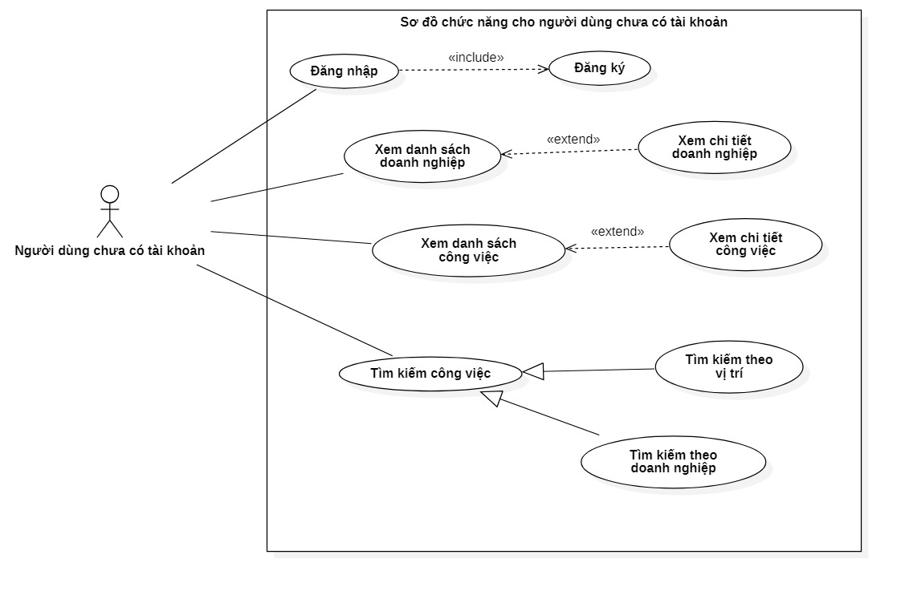

Use case cho người dùng là ứng viên
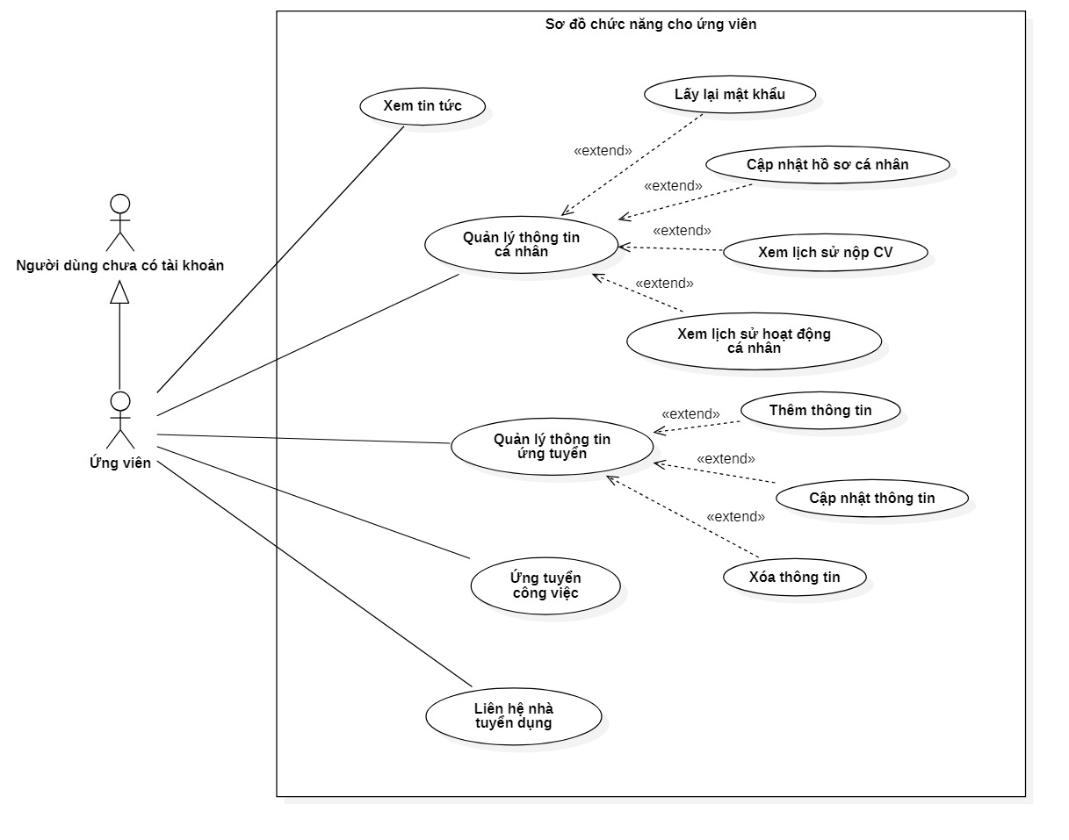

Use case cho người dùng là người đánh giá CV
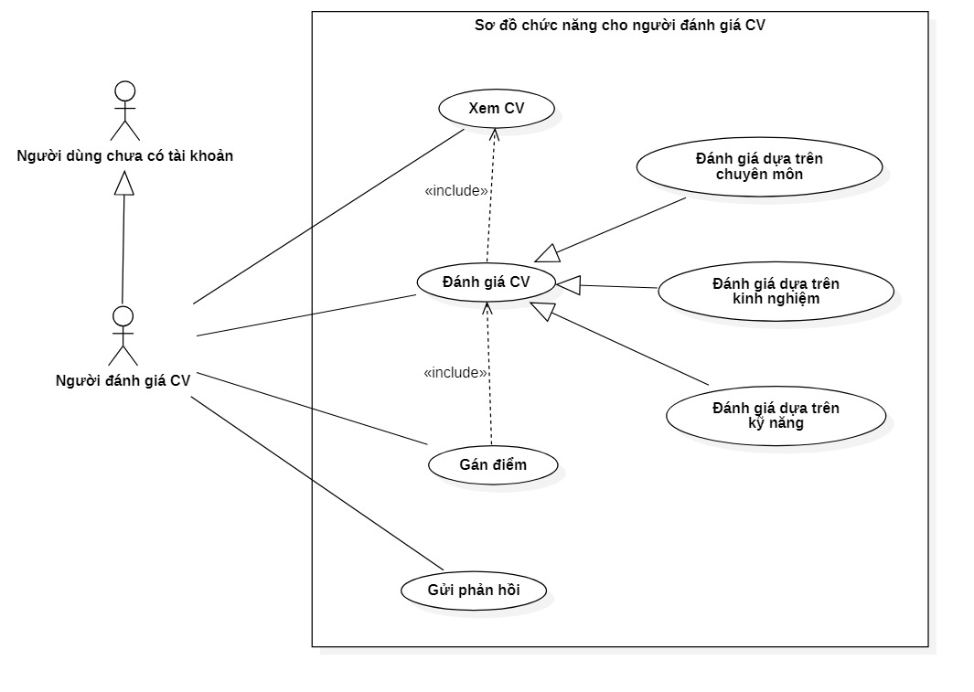

Use case cho người dùng là nhà tuyển dụng
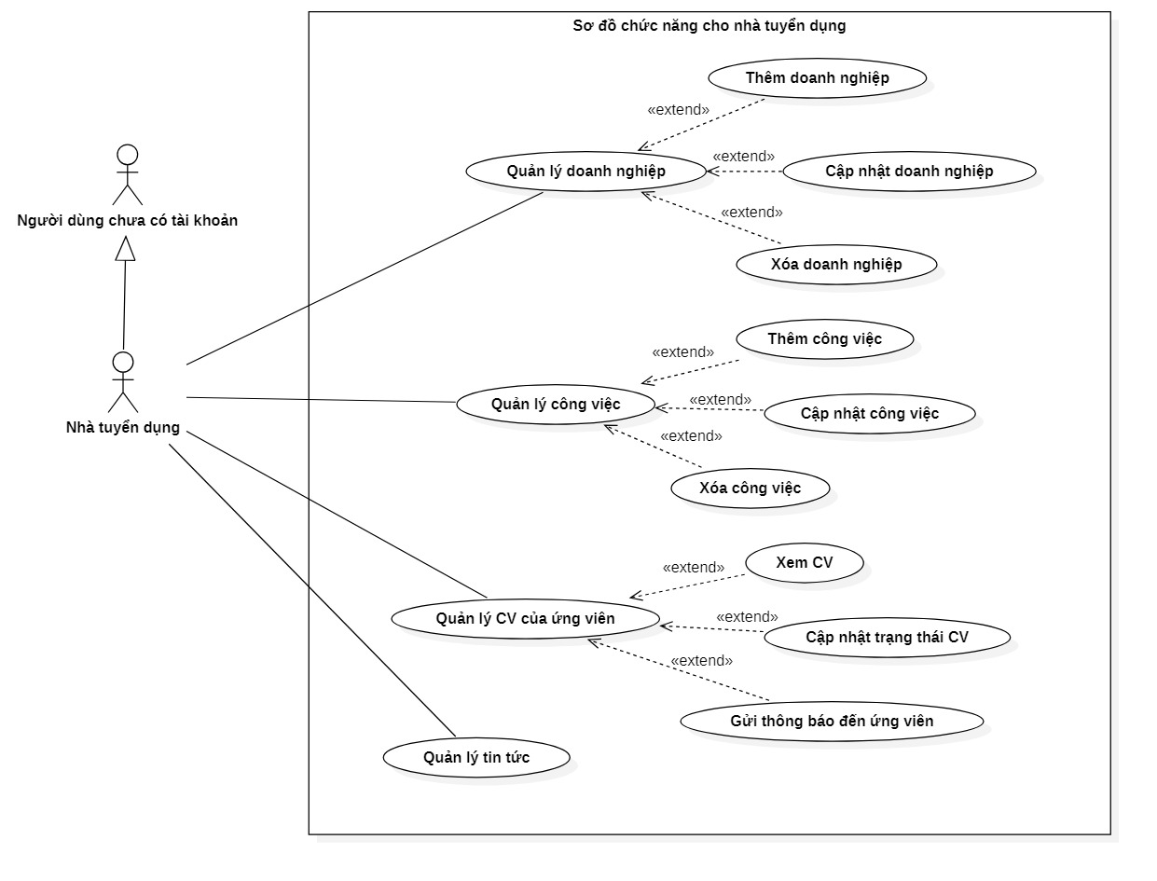

Use case cho người dùng là quản trị viên

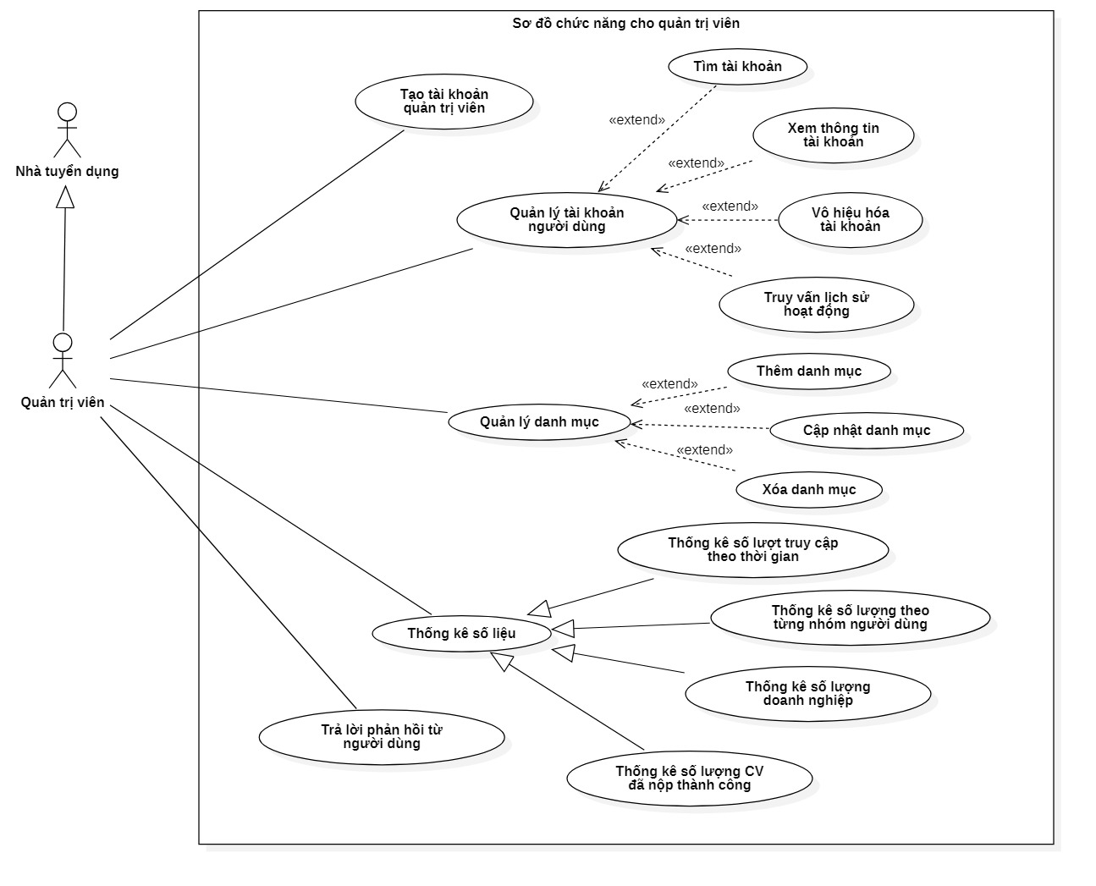

Yêu cầu phi chức năng
Yêu cầu phi chức năng mô tả các tiêu chí để đánh giá hiệu suất của một hệ thống, bao gồm cách hệ thống hoạt động, cảm giác của người dùng khi sử dụng, và khả năng bảo trì. Các yêu cầu này không phải là tính năng của hệ thống mà là các thuộc tính chất lượng ảnh hưởng đến trải nghiệm tổng thể của người dùng.

Yêu cầu về hiệu suất
- Thời gian phản hồi:
- Thời gian tải trang cho người dùng cuối không được vượt quá 3 giây cho các thao tác thông thường (duyệt việc làm, đăng nhập, xem hồ sơ).
- Thời gian phản hồi phía máy chủ cho các yêu cầu tìm kiếm và đề xuất cơ bản phải dưới 2 giây.
- Đối với các đề xuất từ hệ thống máy học, thời gian xử lý và trả về kết quả có thể chấp nhận được trong vòng 5 giây, với mục tiêu tối ưu xuống dưới 3 giây.
- Khả năng chịu tải:

- Hệ thống phải hỗ trợ đồng thời ít nhất 50 người dùng hoạt động cùng lúc mà không bị suy giảm hiệu năng đáng kể.
- Cơ sở dữ liệu phải được thiết kế để xử lý hiệu quả ít nhất 1000 bản ghi cho mỗi thực thể chính (ví dụ: việc làm, hồ sơ người dùng).

Yêu cầu về độ tin cậy
- Thời gian hoạt động:
- Hệ thống phải đạt độ tin cậy cao, với thời gian hoạt động mục tiêu là 99% trong giai đoạn triển khai thử nghiệm. Hệ thống hoạt động ổn định, ít xảy ra lỗi nghiêm trọng khiến người dùng không thể sử dụng.
- Khả năng phục hồi:
- Hệ thống phải có cơ chế xử lý lỗi thân thiện, thông báo rõ ràng cho người dùng khi có sự cố (ví dụ: "Không tìm thấy trang", "Lỗi kết nối cơ sở dữ liệu").
- Dữ liệu người dùng quan trọng (hồ sơ, đơn ứng tuyển) phải được sao lưu định kỳ để tránh mất mát.

Yêu cầu về khả năng mở rộng
- Kiến trúc hệ thống nên được thiết kế theo hướng module, tách biệt các thành phần để dễ dàng mở rộng khi cần.
- Mô hình máy học nên được thiết kế để có thể dễ dàng huấn luyện lại với dữ liệu mới hoặc được thay thế bằng các thuật toán tốt hơn trong tương lai.
- Có thể nâng cấp mô hình máy học hoặc tích hợp thêm các API việc làm từ bên ngoài mà không ảnh hưởng đến hệ thống chính.

Yêu cầu về khả năng sử dụng:
- Giao diện phải trực quan, dễ dàng điều hướng, phù hợp với đối tượng người dùng là sinh viên.
- Quy trình đăng ký tài khoản và tạo hồ sơ cơ bản phải được hoàn thành trong vòng dưới 5 phút.
- Một người dùng mới có thể tự đăng ký và hoàn thiện hồ sơ cá nhân mà không cần sự trợ giúp bên ngoài.
- Thiết kế phải đáp ứng (Responsive), hiển thị tối ưu trên nhiều kích thước màn hình khác nhau (từ máy tính để bàn đến điện thoại thông minh).

Yêu cầu bảo mật
- Xác thực và ủy quyền:
- Tất cả mật khẩu người dùng phải được mã hóa trước khi lưu vào cơ sở dữ liệu.
- Phân quyền rõ ràng: Sinh viên chỉ được chỉnh sửa hồ sơ của mình, nhà tuyển dụng chỉ được quản lý thông tin công ty và tin tuyển dụng của họ.
- Ngăn chặn các lỗ hổng bảo mật phổ biến như SQL Injection.
- Bảo vệ dữ liệu:
- Thông tin cá nhân của sinh viên (số điện thoại, email) chỉ được hiển thị cho nhà tuyển dụng khi sinh viên đã nộp đơn ứng tuyển vào vị trí của họ.

Yêu cầu về khả năng bảo trì
- Mã nguồn:
- Mã nguồn phải được viết rõ ràng, có cấu trúc, có comment đầy đủ để dễ dàng bảo trì, nâng cấp và tiếp tục phát triển bởi các sinh viên khác trong tương lai.
- Tuân thủ các nguyên tắc lập trình của ngôn ngữ và framework được lựa chọn.
- Tài liệu:
- Cung cấp tài liệu hướng dẫn cài đặt môi trường phát triển, triển khai hệ thống và mô tả cơ sở dữ liệu.

Môi trường vận hành
Để đảm bảo hệ thống hoạt động ổn định, hiệu quả và có khả năng mở rộng trong tương lai, cần xây dựng một môi trường vận hành chuyên nghiệp bao gồm cả phần cứng, phần mềm và các công nghệ phụ trợ. Việc lựa chọn môi trường phù hợp không chỉ giúp tối ưu hóa hiệu suất mà còn đảm bảo tính bảo mật và khả năng quản lý dễ dàng.

Môi trường phát triển và thử nghiệm
Môi trường phát triển bao gồm các công cụ và nền tảng cần thiết để các lập trình viên xây dựng và thử nghiệm ứng dụng.
- Hệ điều hành: Windows 10/11.
- Editor: Visual Studio Code để phát triển giao diện người dùng Front-end và công cụ phát triển tích hợp (IDE) như IntelliJ IDEA cho phần Back-end.
- Môi trường chạy Front-end: Node.js và npm (Node Package Manager) phiên bản mới nhất để chạy ứng dụng React. Công cụ khởi tạo như Vite được sử dụng để tạo cấu trúc dự án, hỗ trợ quá trình biên dịch và đóng gói mã nguồn.
- Môi trường chạy Back-end: Java Development Kit (JDK) phiên bản 17 trở lên.
- Hệ quản trị cơ sở dữ liệu: MySQL Server để tạo và quản lý cơ sở dữ liệu.

Môi trường triển khai

Môi trường triển khai là nơi ứng dụng được đưa vào hoạt động chính thức để người dùng có thể truy cập. Môi trường này cần có cấu hình ổn định và an toàn để đảm bảo hiệu suất và bảo mật.
- Máy chủ: Máy chủ ảo (Virtual Private Server - VPS) hoặc máy chủ chuyên dụng (Dedicated Server) với cấu hình tối thiểu như sau:
- CPU: 2-4 vCPU (hoặc lõi).
- RAM: 8 GB trở lên.
- Ổ cứng: 250 GB SSD trở lên.
- Hệ điều hành: Linux, ưu tiên Ubuntu Server hoặc CentOS, để đảm bảo tính ổn định và bảo mật cao.
- Web Server:
- Nginx hoặc Apache để đóng vai trò là reverse proxy, định tuyến các yêu cầu từ người dùng đến ứng dụng Front-end và Back-end.
- Công nghệ ảo hóa:
- Docker và Docker Compose để đóng gói và triển khai ứng dụng, giúp quản lý các dịch vụ (Front-end, Back-end, database) một cách độc lập và nhất quán.

Các ràng buộc thực thi và thiết kế
Việc phát triển một website tìm việc làm cho sinh viên công nghệ thông tin có tích hợp máy học đòi hỏi phải tuân thủ một số ràng buộc quan trọng để đảm bảo dự án thành công và có thể triển khai. Dưới đây là các ràng buộc chính về mặt thực thi và thiết kế.

Ràng buộc về công nghệ
- Front-end: Sử dụng React để xây dựng giao diện người dùng (UI). Điều này giúp đảm bảo trang web có tốc độ phản hồi nhanh, linh hoạt và dễ dàng quản lý các thành phần giao diện phức tạp. React cũng có một hệ sinh thái lớn với nhiều thư viện hỗ trợ.
- Back-end: Sử dụng Spring Boot để xây dựng API và xử lý logic nghiệp vụ. Spring Boot nổi tiếng với khả năng tạo các ứng dụng độc lập, nhanh chóng và hiệu quả. Nó cung cấp các công cụ mạnh mẽ để quản lý bảo mật, kết nối cơ sở dữ liệu và xây dựng các dịch vụ RESTful.
- Cơ sở dữ liệu: Sử dụng MySQL để lưu trữ dữ liệu. MySQL là hệ quản trị cơ sở dữ liệu quan hệ (RDBMS) phổ biến, ổn định và có hiệu suất cao, phù hợp cho việc lưu trữ thông tin người dùng, công ty, tin tuyển dụng và các dữ liệu liên quan khác.
- Machine Learning: Tích hợp mô hình máy học để thực hiện các chức năng như gợi ý việc làm. Việc này có thể được thực hiện bằng cách sử dụng các thư viện như Scikit-learn hoặc TensorFlow (được triển khai như một dịch vụ riêng biệt hoặc tích hợp trực tiếp vào back-end bằng Python) và giao tiếp thông qua API.

Ràng buộc về chức năng và hiệu suất
- Tính chính xác của gợi ý: Hệ thống gợi ý việc làm phải có độ chính xác cao, dựa trên hồ sơ của sinh viên (kỹ năng, kinh nghiệm) và yêu cầu của các nhà tuyển dụng. Mô hình máy học cần được huấn luyện trên một tập dữ liệu đủ lớn và đa dạng.
- Thời gian phản hồi: Trang web phải có tốc độ tải trang và phản hồi nhanh chóng, đặc biệt là khi tìm kiếm và gợi ý việc làm. Thời gian phản hồi của các API không nên vượt quá một ngưỡng nhất định (ví dụ: dưới 2 giây)
- Khả năng mở rộng: Thiết kế hệ thống phải có khả năng mở rộng trong tương lai để xử lý lượng người dùng và dữ liệu lớn hơn. Cấu trúc microservices (nếu có thể) có thể được cân nhắc để đảm bảo tính độc lập và dễ dàng mở rộng từng phần.

Ràng buộc về bảo mật
- Bảo vệ dữ liệu người dùng: Mọi thông tin cá nhân của sinh viên và công ty (ví dụ: mật khẩu, email, số điện thoại) phải được mã hóa và bảo vệ. Sử dụng các cơ chế xác thực và phân quyền mạnh mẽ (ví dụ: JWT - JSON Web Tokens) để kiểm soát quyền truy cập vào các tài nguyên của hệ thống.
- Chống tấn công: Hệ thống phải có cơ chế phòng chống các cuộc tấn công phổ biến trên web như SQL Injection.
- Kiểm soát quyền truy cập (Access Control): Phân quyền rõ ràng cho từng loại người dùng (sinh viên, nhà tuyển dụng, quản trị viên) để đảm bảo họ chỉ có thể truy cập vào các chức năng và dữ liệu được phép.

Ràng buộc về thiết kế giao diện
- Thiết kế thân thiện: Giao diện người dùng phải trực quan, dễ sử dụng, đặc biệt là đối với sinh viên và nhà tuyển dụng.
- Tương thích đa nền tảng: Trang web phải hoạt động tốt trên các trình duyệt và thiết bị khác nhau, bao gồm máy tính để bàn và thiết bị di động (Responsive Design).
- Trải nghiệm người dùng: Chú trọng vào trải nghiệm người dùng (UX), đảm bảo các luồng chức năng như đăng ký, đăng nhập, tìm kiếm và nộp hồ sơ được thực hiện một cách mượt mà và hiệu quả.

Các giả định và phụ thuộc
Phần này trình bày các giả định được đặt ra làm nền tảng cho quá trình phát triển hệ thống và các yếu tố bên ngoài mà dự án phụ thuộc vào. Việc xác định rõ những điều này là cần thiết để định hướng phạm vi, đánh giá rủi ro và đảm bảo tính khả thi của dự án.

Các giả định
Các giả định sau đây được coi là đúng trong suốt quá trình thực hiện dự án:
- Về dữ liệu:
- Chất lượng dữ liệu khả dụng: Giả định rằng có thể thu thập được một lượng dữ liệu đủ lớn và có chất lượng (ví dụ: CV của sinh viên, mô tả công việc từ các nhà tuyển dụng) để huấn luyện và đánh giá các mô hình máy học. Dữ liệu được giả định có độ tin cậy nhất định và không chứa nhiều thông tin sai lệch nghiêm trọng.
- Tính đại diện của dữ liệu: Dữ liệu thu thập được (đặc biệt là từ các nguồn công khai) được giả định là có tính đại diện tương đối cho thị trường việc làm CNTT dành cho sinh viên, bao gồm đa dạng các kỹ năng, vị trí công việc và yêu cầu từ nhà tuyển dụng.
- Sự đồng ý về mặt pháp lý: Giả định rằng việc thu thập và xử lý dữ liệu cá nhân (CV, thông tin ứng viên và nhà tuyển dụng) sẽ tuân thủ các quy định về bảo mật và được sự đồng ý của người dùng.
- Về kỹ thuật:
- Hiệu suất của mô hình máy học: Giả định rằng các mô hình máy học được lựa chọn (như mô hình đề xuất dựa trên nội dung hoặc lọc cộng tác) sau khi được huấn luyện sẽ đạt được độ chính xác và hiệu quả ở mức chấp nhận được, mang lại giá trị hữu ích, thiết thực cho người dùng so với một hệ thống tìm kiếm thông thường.
- Khả năng tích hợp: Giả định rằng các thư viện, framework máy học (như Scikit-learn, TensorFlow, hoặc thư viện xử lý ngôn ngữ tự nhiên) có thể được tích hợp ổn định vào kiến trúc website được xây dựng bằng các công nghệ web thông thường.
- Hạ tầng triển khai: Giả định rằng tồn tại các dịch vụ đám mây hoặc máy chủ vật lý có đủ tài nguyên (CPU, RAM, dung lượng lưu trữ) để triển khai và vận hành hệ thống, đặc biệt là cho các tác vụ xử lý máy học.
- Về người dùng và nghiệp vụ:
- Nhu cầu thực tế: Giả định rằng tồn tại một nhu cầu thực sự từ cả sinh viên CNTT (cần tìm việc làm phù hợp) và nhà tuyển dụng (cần tìm ứng viên tiềm năng) đối với một nền tảng được cá nhân hóa bằng máy học.
- Hành vi người dùng: Giả định rằng người dùng (sinh viên và nhà tuyển dụng) sẽ cung cấp thông tin đầy đủ và trung thực trong hồ sơ của họ, đồng thời tương tác với hệ thống (như nhấp vào công việc được gợi ý, phản hồi kết quả phù hợp) một cách nghiêm túc. Các tương tác này là dữ liệu quý giá để cải thiện mô hình.
- Sự tham gia của giảng viên/chuyên gia: Giả định rằng sẽ có sự hướng dẫn và phản hồi kịp thời từ giảng viên hướng dẫn và các chuyên gia trong ngành để đánh giá tính đúng đắn của các giải pháp kỹ thuật và nghiệp vụ.

Các phụ thuộc
Dự án thành công phụ thuộc vào các yếu tố bên ngoài sau:
- Phụ thuộc vào công nghệ:
- Các thư viện mã nguồn mở: Dự án phụ thuộc mạnh mẽ vào sự ổn định và tính sẵn có của các thư viện, framework mã nguồn mở.
- Các API bên ngoài: Việc thu thập dữ liệu công việc ban đầu có thể phụ thuộc vào các API công khai từ các trang tuyển dụng khác (nếu có và tuân thủ điều khoản sử dụng). Sự thay đổi hoặc ngừng cung cấp các API này sẽ ảnh hưởng trực tiếp đến kế hoạch thu thập dữ liệu.
- Phụ thuộc vào dữ liệu:
- Nguồn dữ liệu ban đầu: Sự thành công của mô hình máy học phụ thuộc hoàn toàn vào khả năng thu thập được một bộ dữ liệu đủ tốt. Dự án phụ thuộc vào sự hợp tác của một nhóm sinh viên và nhà tuyển dụng ban đầu để cung cấp dữ liệu mẫu, hoặc vào tính khả dụng của các nguồn dữ liệu mở về việc làm CNTT.
- Phụ thuộc vào con người và hỗ trợ:
- Sự hợp tác của người dùng thử nghiệm: Giai đoạn đánh giá hệ thống phụ thuộc vào sự tham gia tích cực của một nhóm sinh viên và nhà tuyển dụng thử nghiệm để cung cấp dữ liệu phản hồi về tính năng và độ chính xác của các gợi ý.
- Phụ thuộc vào hạ tầng:
- Môi trường phát triển và triển khai: Dự án phụ thuộc vào việc có quyền truy cập ổn định vào các máy tính cá nhân có cấu hình đủ mạnh để phát triển, cũng như một tài khoản dịch vụ đám mây hoặc máy chủ để triển khai sản phẩm cuối cùng.
- Việc bất kỳ giả định nào không còn đúng hoặc một sự phụ thuộc nào đó gặp vấn đề (ví dụ: không thu thập đủ dữ liệu, thư viện quan trọng ngừng hỗ trợ) sẽ tạo ra rủi ro đáng kể cho dự án, có thể đòi hỏi phải điều chỉnh phạm vi, phương pháp tiếp cận kỹ thuật hoặc kế hoạch thời gian.

Các yêu cầu khác
Phần này liệt kê các yêu cầu bổ sung, bao gồm các điều kiện tiên quyết, yêu cầu về dữ liệu, các thành phần bên ngoài và các ràng buộc khác mà dự án cần phải tuân thủ.

Yêu cầu về dữ liệu
- Nguồn dữ liệu: Hệ thống cần có cơ chế thu thập dữ liệu từ nhiều nguồn khác nhau:
- Tin tuyển dụng: Từ các website tuyển dụng lớn (TopDev, ITviec, Vietnamworks) thông qua kỹ thuật thu thập dữ liệu (web scraping) có kiểm soát.
- Dữ liệu người dùng: Hồ sơ, kỹ năng, lịch sử tìm kiếm, tương tác (click, ứng tuyển) từ chính người dùng trên hệ thống.
- Dữ liệu bổ sung: Danh sách các kỹ năng công nghệ, framework, cấp bậc công việc phổ biến để chuẩn hóa dữ liệu.
- Chất lượng và tiền xử lý dữ liệu:
- Dữ liệu thu thập được phải được làm sạch (loại bỏ tin trùng lặp, tin rác), chuẩn hóa và gán nhãn phù hợp để làm đầu vào cho mô hình máy học.
- Cần có kế hoạch xử lý các trường hợp dữ liệu không đầy đủ hoặc không xác định.

Yêu cầu về bảo mật và quyền riêng tư
- Tuân thủ quy định: Hệ thống phải tuân thủ các quy định về bảo vệ dữ liệu cá nhân, đặc biệt là Luật An ninh mạng và các nguyên tắc của GDPR (nếu có người dùng quốc tế). Người dùng phải được đồng ý trước khi thu thập và xử lý dữ liệu cá nhân.
- Bảo mật dữ liệu: Mã hóa thông tin nhạy cảm của người dùng (mật khẩu, thông tin liên hệ) cả khi lưu trữ (trong cơ sở dữ liệu) và khi truyền tải (sử dụng giao thức HTTPS).
- Ngăn chặn lạm dụng: Có cơ chế phát hiện và ngăn chặn hành vi đăng tin tuyển dụng giả, spam hoặc lừa đảo.

Yêu cầu về tài liệu và hướng dẫn
- Tài liệu kỹ thuật: Cung cấp đầy đủ tài liệu mô tả kiến trúc hệ thống, source code, hướng dẫn cài đặt môi trường phát triển, triển khai và vận hành.
- Tài liệu người dùng: Cung cấp hướng dẫn sử dụng chi tiết cho cả 02 đối tượng: Ứng viên (cách tạo hồ sơ, sử dụng gợi ý thông minh) và nhà tuyển dụng (cách đăng tin, tìm kiếm ứng viên phù hợp).

Yêu cầu về khả năng mở rộng và bảo trì
- Kiến trúc module: Hệ thống nên được thiết kế theo kiến trúc module, tách biệt các phần như Frontend, Backend, cơ sở dữ liệu và dịch vụ máy học. Điều này cho phép dễ dàng nâng cấp, bảo trì hoặc thay thế từng phần.
- Khả năng Mở rộng: Thiết kế cơ sở dữ liệu và backend phải đảm bảo khả năng mở rộng để xử lý sự gia tăng số lượng người dùng và dữ liệu trong tương lai.
- Cập nhật mô hình: Hệ thống cần có cơ chế cho phép cập nhật hoặc thay thế mô hình máy học mới mà không gây gián đoạn dịch vụ.

CHƯƠNG 2: CƠ SỞ LÝ THUYẾT

Tổng quan hệ thống

Giới thiệu hệ thống:

Hệ thống tuyển dụng CNTT là một nền tảng web cho phép ứng viên tìm kiếm và ứng tuyển công việc trong lĩnh vực công nghệ thông tin, đồng thời giúp doanh nghiệp đăng tin tuyển dụng và quản lý quy trình tuyển dụng. Hệ thống được xây dựng trên mô hình Client–Server, trong đó:
- Frontend (React) cung cấp giao diện thân thiện cho người dùng.
- Backend (Spring Boot) xử lý nghiệp vụ và cung cấp API.
- Database (MySQL) lưu trữ thông tin.

Đối tượng sử dụng
- Ứng viên (Candidate)
- Đăng ký tài khoản, cập nhật hồ sơ.
- Tạo/tùy chỉnh CV cho từng vị trí.
- Tìm kiếm việc làm, nộp đơn ứng tuyển.
- Theo dõi trạng thái ứng tuyển, nhận thông báo.
- Doanh nghiệp/nhà tuyển dụng (Company/Employer)
- Đăng tin tuyển dụng (Job Posting).
- Quản lý danh sách ứng viên ứng tuyển.
- Cập nhật trạng thái tuyển dụng (review, interview, offer, reject…).
- Gửi thông báo cho ứng viên.
- Quản trị hệ thống (Admin)
- Quản lý người dùng, doanh nghiệp, công việc.
- Kiểm duyệt thông tin đăng tải.

Kiến trúc hệ thống
- Frontend (ReactJS): xây dựng giao diện web cho ứng viên và doanh nghiệp.
- Backend (Spring Boot): triển khai REST API, xử lý logic nghiệp vụ.
- Database (MySQL): lưu trữ thông tin người dùng, CV, job posting, job application.
- Cơ chế giao tiếp: React gửi request qua HTTP/JSON → Spring Boot API → MySQL.

Các công nghệ sử dụng

Framework SpringBoot
- Là một framework phát triển ứng dụng web dựa trên Java, cung cấp kiến trúc MVC và hỗ trợ xây dựng REST API.
- Ưu điểm: cấu hình đơn giản, tích hợp nhiều module (Spring Data JPA, Spring Security, Spring Web).
- Trong hệ thống: Spring Boot quản lý logic nghiệp vụ, xác thực & phân quyền người dùng, kết nối cơ sở dữ liệu.

ReactJS
- Là thư viện JavaScript dùng để xây dựng giao diện người dùng (UI).
- Hỗ trợ phát triển giao diện tương tác, động theo hướng component.
- Kết hợp với Redux Toolkit để quản lý trạng thái toàn cục của ứng dụng.
- Trong hệ thống: React xây dựng giao diện cho người tìm việc, nhà tuyển dụng, quản trị viên.

Cơ sở dữ liệu MySQL
- Hệ quản trị cơ sở dữ liệu quan hệ (RDBMS) phổ biến, mã nguồn mở.
- Hỗ trợ truy vấn SQL chuẩn, tính toàn vẹn dữ liệu và khả năng mở rộng tốt.
- Trong hệ thống: MySQL lưu trữ thông tin tài khoản, hồ sơ (CV), tin tuyển dụng, lịch sử ứng tuyển và tin nhắn.

Công cụ hỗ trợ phát triển

Maven
- Công cụ quản lý dự án và thư viện trong Java.
- Hỗ trợ build, test, quản lý dependency cho Spring Boot.

NodeJS
- Môi trường chạy JavaScript phía server.
- Dùng để quản lý dependency cho React (npm/yarn) và build frontend.

PostMan
- Công cụ kiểm thử API.
- Hỗ trợ gửi request (GET, POST, PUT, DELETE) để kiểm tra các endpoint của Spring Boot.

Git/GitHub
- Git: hệ thống quản lý phiên bản phân tán.
- GitHub: nền tảng lưu trữ mã nguồn, hỗ trợ làm việc nhóm, quản lý issue và CI/CD.

Docker
- Công cụ đóng gói ứng dụng vào container, giúp triển khai dễ dàng trên nhiều môi trường.
- Trong hệ thống: có thể đóng gói Spring Boot, React và MySQL thành các container riêng.

VsCode
- IDE nhẹ, hỗ trợ phát triển frontend với React.
- Có nhiều extension phục vụ debugging, linting, kết nối GitHub.

CHƯƠNG 3. THIẾT KẾ VÀ CÀI ĐẶT GIẢI PHÁP
Nội dung chính của Chương 3 là thực hiện việc thiết kế và cài đặt website dựa trên các yêu cầu đã được xác định. Chương sẽ lần lượt trình bày các nội dung: kiến trúc tổng quan của hệ thống, sơ đồ phân rã chức năng, thiết kế mô hình dữ liệu, giao diện người dùng, và kết quả cuối cùng của quá trình cài đặt. Các kết quả này sẽ chứng minh hệ thống hoạt động đúng theo yêu cầu cả về mặt chức năng lẫn giao diện.

Kiến trúc tổng quan
Hệ thống được thiết kế dựa trên mô hình kiến trúc MVC (Model-View-Controller), kết hợp với một Microservice chuyên biệt cho các tác vụ Máy học (ML). Kiến trúc này đảm bảo sự phân tách rõ ràng giữa các thành phần, giúp hệ thống dễ dàng bảo trì, mở rộng và tích hợp linh hoạt các thuật toán phức tạp.
Thành phần chính:
- Client (Front-end): Giao diện người dùng.
- Web Server & Application Controller (Back-end MVC): Lõi xử lý nghiệp vụ.
- Machine Learning Service (Microservice): Service độc lập xử lý các yêu cầu về ML.
- Data Storage: Hệ thống lưu trữ dữ liệu.
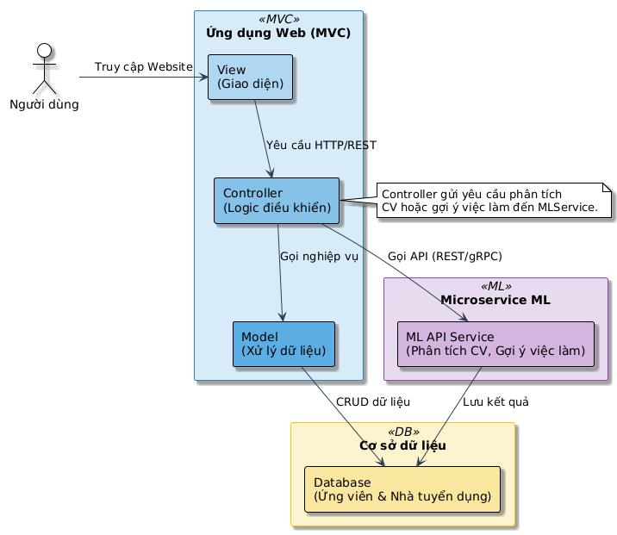

Thành phần View (Presentation Layer)
Chức năng chính: Đảm nhiệm vai trò giao diện người dùng, hiển thị thông tin và tương tác với người dùng cuối. View hoàn toàn tách biệt với logic nghiệp vụ.
Công nghệ:
- Framework: React.js (Sử dụng Single-Page Application - SPA để trải nghiệm người dùng mượt mà).
- Ngôn ngữ: HTML5, CSS3, JavaScript (ES6+).
- State Management: Redux (cho React) để quản lý trạng thái ứng dụng phức tạp.
Các module/giao diện chính:
- Cổng thông tin chung: Trang chủ, tìm kiếm việc làm cơ bản, trang giới thiệu.
- Giao diện Ứng viên:
- Đăng ký/Đăng nhập.
- Quản lý hồ sơ cá nhân (CV, kỹ năng, dự án).
- Trang gợi ý việc làm thông minh.
- Theo dõi trạng thái ứng tuyển.
- Giao diện Nhà tuyển dụng:
- Đăng ký/Đăng nhập.
- Đăng tin, quản lý tin tuyển dụng.
- Quản lý hồ sơ ứng tuyển.
- Trang gợi ý ứng viên tiềm năng.
- Giao diện Quản trị viên (Admin): Quản lý người dùng, kiểm duyệt tin đăng, thống kê hệ thống.

Thành phần Controller (Application Logic Layer)
Chức năng chính: Đóng vai trò trung gian, tiếp nhận các yêu cầu (HTTP Request) từ View, điều phối luồng xử lý, giao tiếp với Model và các service bên ngoài (như ML Service), sau đó trả về kết quả (HTTP Response) cho View.
Công nghệ: REST API được xây dựng bằng Spring Boot (Java).
Các nhiệm vụ chính:
- Xác thực và Phân quyền (Authentication & Authorization): Quản lý đăng nhập, phân quyền truy cập (Sinh viên, Nhà tuyển dụng, Admin) sử dụng JWT (JSON Web Tokens).
- Xử lý nghiệp vụ cốt lõi:
- Đăng ký/Đăng nhập.
- CRUD (Tạo, Đọc, Sửa, Xóa) thông tin người dùng, tin tuyển dụng, hồ sơ ứng tuyển.
- Tìm kiếm và lọc việc làm cơ bản.
- Điều phối yêu cầu Máy học: Khi nhận yêu cầu "Gợi ý việc làm" từ sinh viên, Controller sẽ thu thập context (ID sinh viên, lịch sử) và gửi API request đến ML Service.
- Nhận kết quả dự đoán từ ML Service và chuyển đổi định dạng để trả về cho View.

Thành phần Model (Data Layer & Business Logic)
Chức năng chính: Đại diện cho dữ liệu và các quy tắc nghiệp vụ của ứng dụng. Bao gồm:

- Data Access Layer (DAL): Chịu trách nhiệm giao tiếp trực tiếp với cơ sở dữ liệu.
- Business Objects/Entities: Các đối tượng nghiệp vụ (ví dụ: User, JobPost, Application).
- Service Layer (Tùy chọn, khuyến nghị): Một lớp trung gian chứa các logic nghiệp vụ phức tạp, giúp Controller gọn nhẹ và tái sử dụng code.
- Công nghệ: ORM (Object-Relational Mapping) như Hibernate (Java).

Machine Learning Service (Microservice)
- Chức năng chính: Là một service độc lập, chuyên thực thi các thuật toán Máy học. Cách tiếp cận Microservice giúp việc phát triển, triển khai và scaling thuật toán ML trở nên linh hoạt, không phụ thuộc vào logic nghiệp vụ chính của website.
- Công nghệ đề xuất: Python với các framework như FastAPI hoặc Flask (vì Python là ngôn ngữ chính cho ML).

Hệ thống Lưu trữ (Data Storage)
Cơ sở dữ liệu chính: MySQL để lưu trữ dữ liệu có cấu trúc (thông tin người dùng, tin tuyển dụng, giao dịch). Ưu điểm: đảm bảo tính toàn vẹn dữ liệu (ACID).
Sơ đồ phân rã chức năng

Mô hình dữ liệu
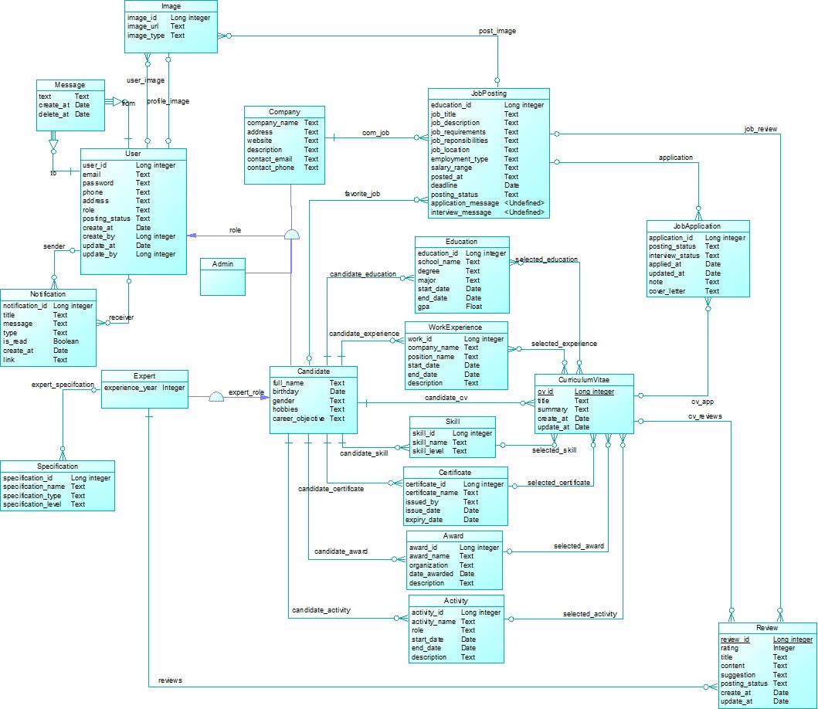

Thiết kế giao diện

Kết quả thực hiện yêu cầu chức năng

Kết quả thực hiện yêu cầu giao diện

KẾT LUẬN

